建立虚拟机

使用iso来源:

http://ftp.ksu.edu.tw/pub/CentOS/7.6.1810/isos/x86_64/CentOS-7-x86_64-Minimal-1810.iso

1.安裝 CentOS 7 mini版本

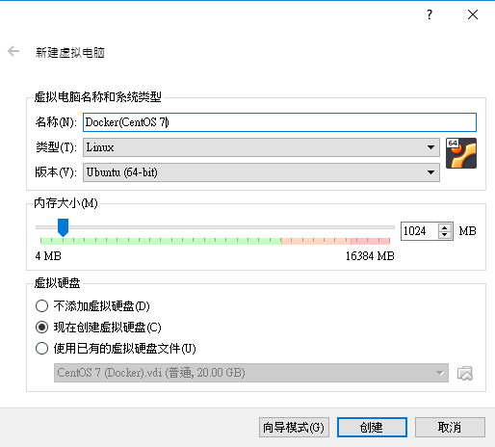

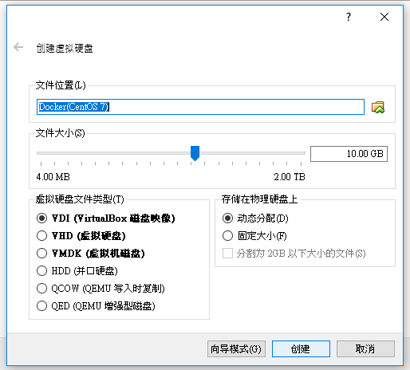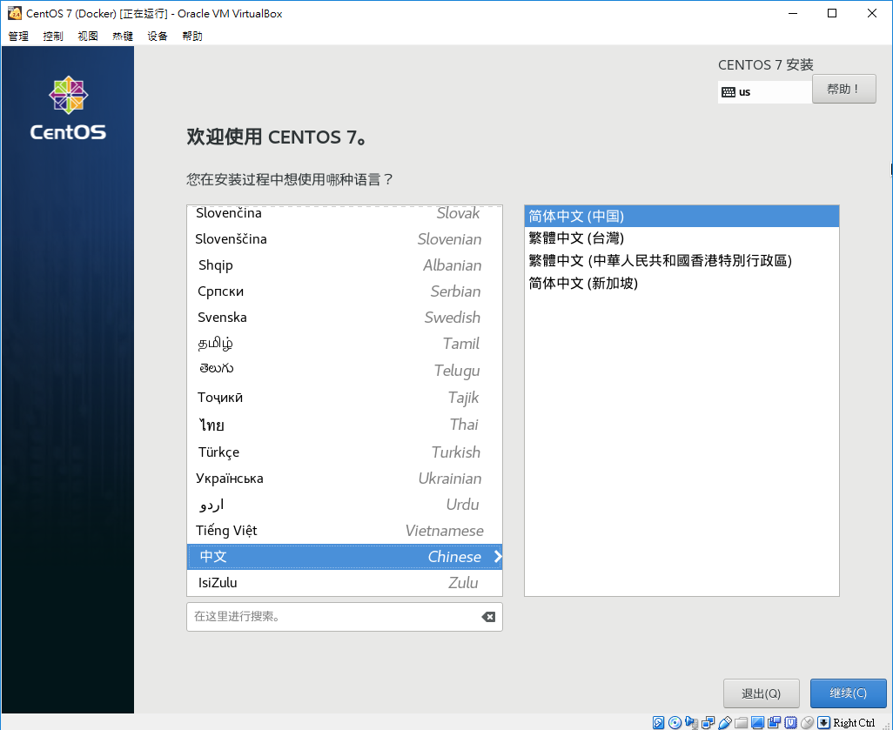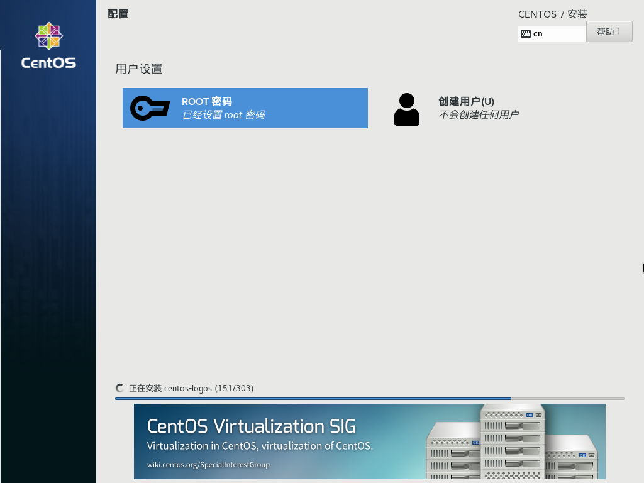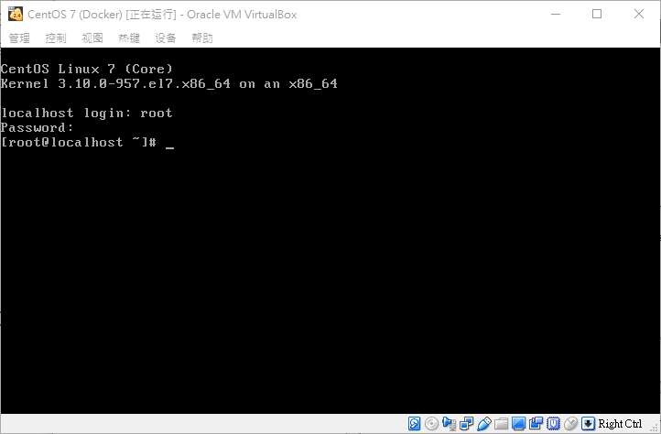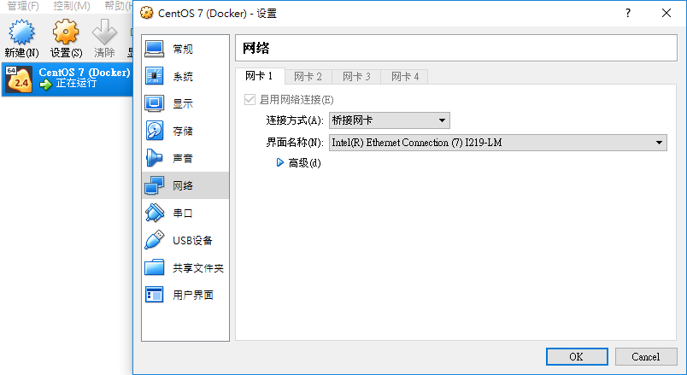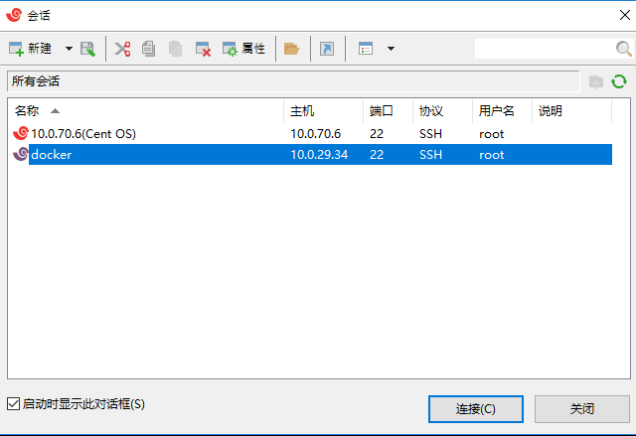

2.網路尚未開啟所以需要開啟網路

0.查看網路 輸入:

nmcli d

1.進入網路設置輸入:

Nmtui

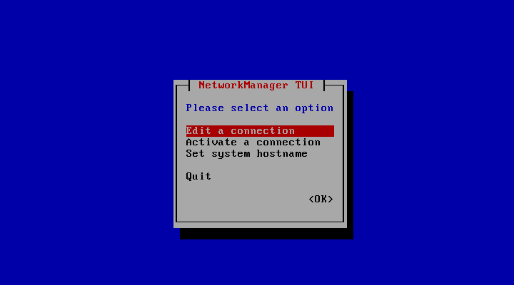 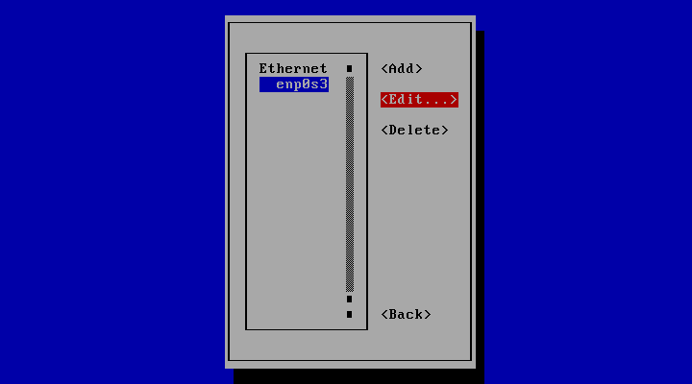

2.進入Edit a connection> Edit enp0s3 > [X] Automatically connect > OK

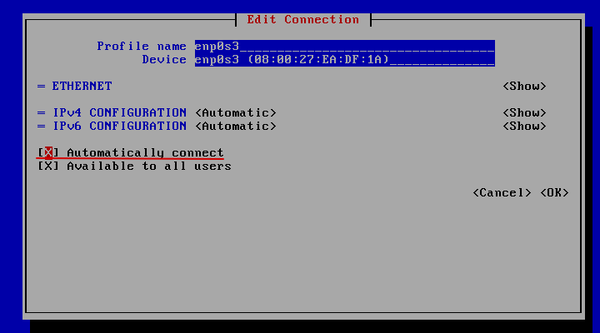

3.重啟網路 輸入:

service network restart

 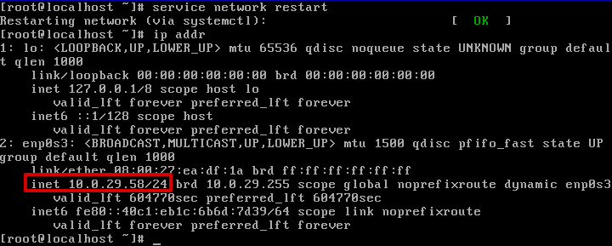 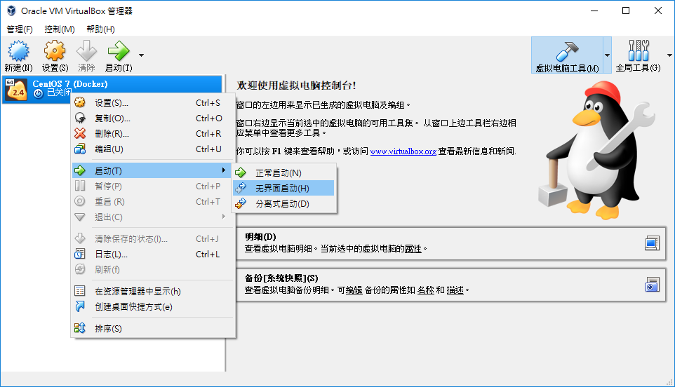 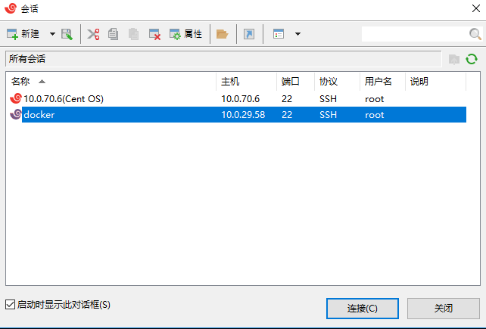 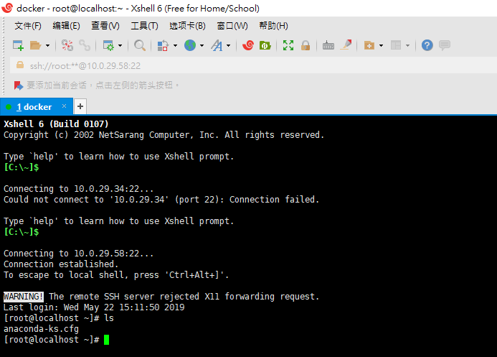

3.安裝docker:

1.更新yum tool 、vim :

sudo yum install -y yum-utils device-mapper-persistent-data lvm2 vim-enhanced

2.添加軟體源:

sudo yum-config-manager --add-repo http://mirrors.aliyun.com/docker-ce/linux/centos/docker-ce.repo

3.更新yum 緩存:

sudo yum makecache fast

4.安装 Docker-ce：

sudo yum -y install docker-ce

5.启动 Docker 后台服务

sudo systemctl start docker

sudo systemctl restart docker 《~重开机会关闭docker,需要重启他

4.建立Jenkins

1.建立Jenkins资料目录

cd ..

mkdir /data/Jenkins

2.修改资料夹权限

sudo chown -R root:qa /Jenkins_dir

~~3.Dockerfile 建立: (暂时没成功,先跳过)~~

[~~https://github.com/jenkinsci/docker/blob/587b2856cd225bb152c4abeeaaa24934c75aa460/Dockerfile~~](https://github.com/jenkinsci/docker/blob/587b2856cd225bb152c4abeeaaa24934c75aa460/Dockerfile)

~~4.安装docker-compose tool :~~

~~sudo yum -y install epel-release~~

~~sudo yum -y install python-pip~~

~~sudo pip install -U docker-compose~~

~~5.Build Docker Image~~

~~docker build .~~

6.启动Docker-Jenkins 服务

docker run -d --name jenkins -e JAVA_OPTS=-Duser.timezone=Asia/Taipei -p 8080:8080 -p 50000:50000 jenkins/jenkins:lts

-p 外部8080port:内部8080 port

7.开启jenkins网页

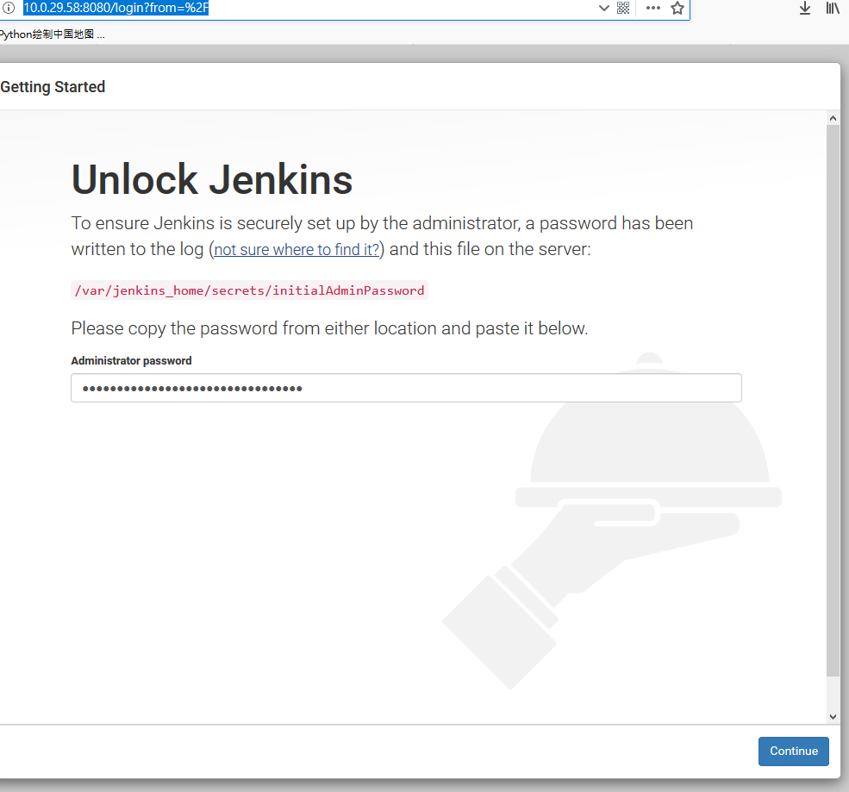

8.再开启一个终端连线进去jenkins获得admin密码

docker ps

docker exec -it fffb7553eb74 /bin/bash

cat /var/jenkins_home/secrets/initialAdminPassword



这组密码贴上后按”continue”

9. 完成后续Jenkins安装

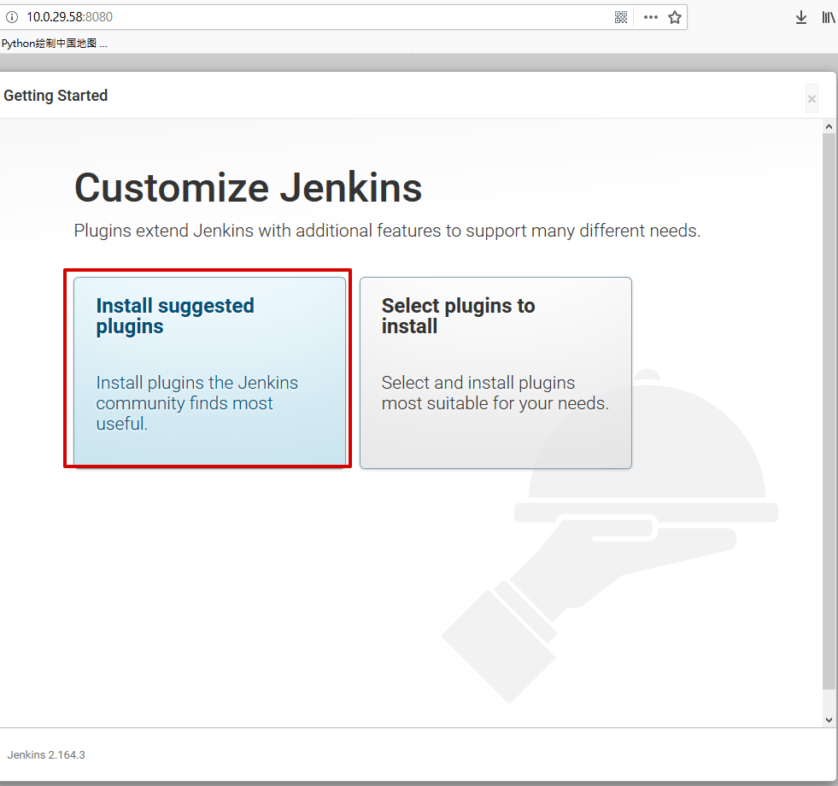

设定修改管理者密码,記得要按”Save and Continue”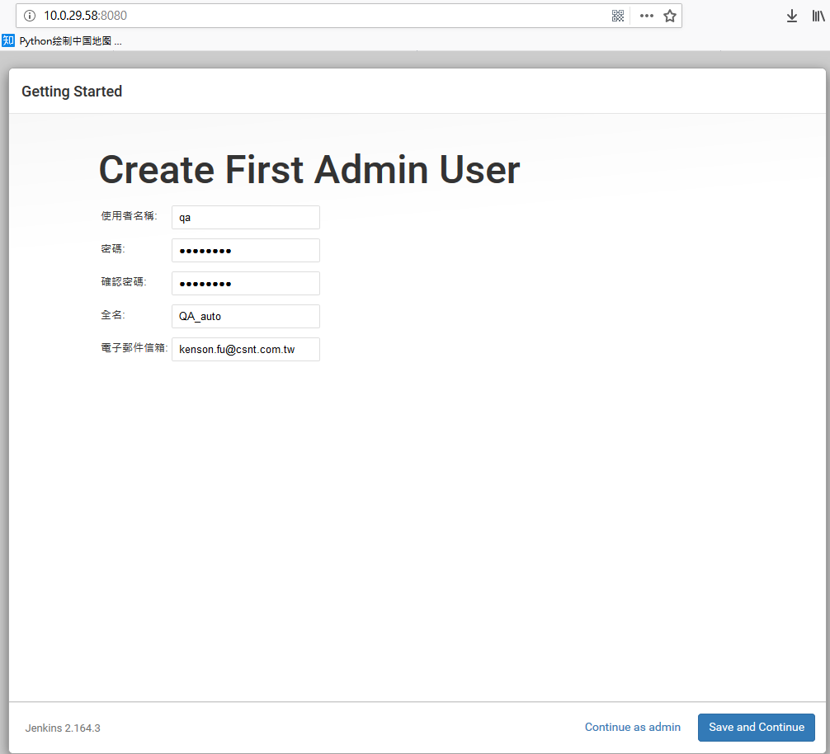

10.进入Jenkins 首页

检查时间是否正常

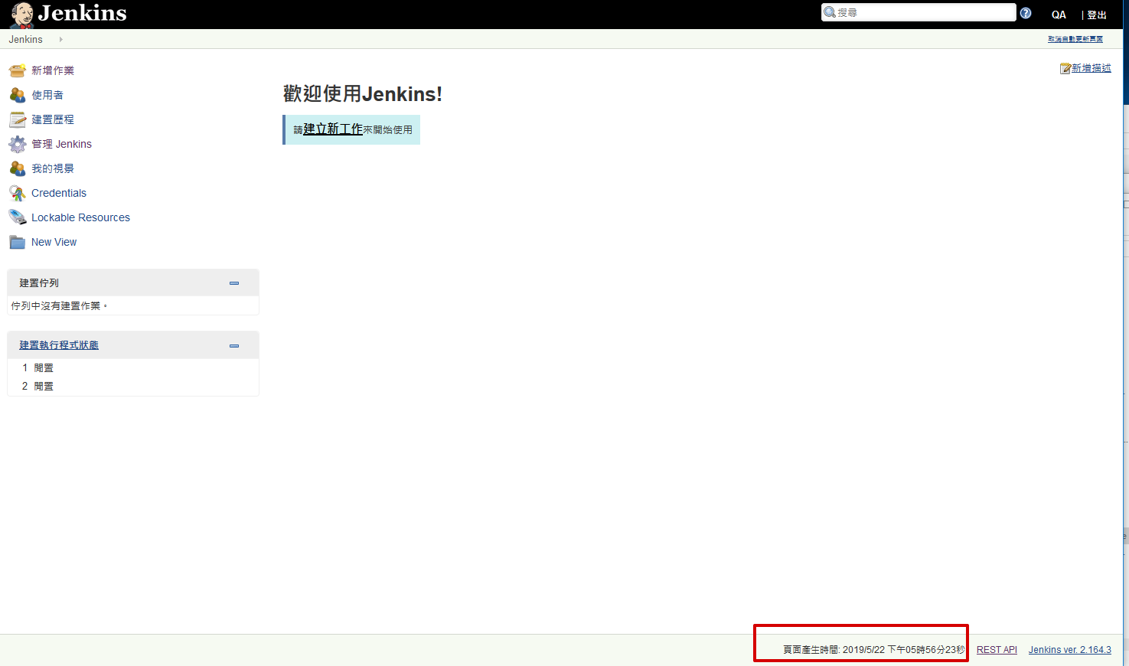

Docker 指令

关闭和重启容器的方法:

docker ps -l

docker stop [container ID]

docker start [container ID]

docker update --restart=always [container ID]

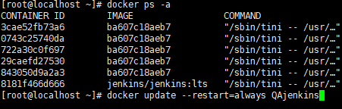

<http://www.runoob.com/docker/docker-run-command.html>

管理Jenkins

安装gitlab外挂

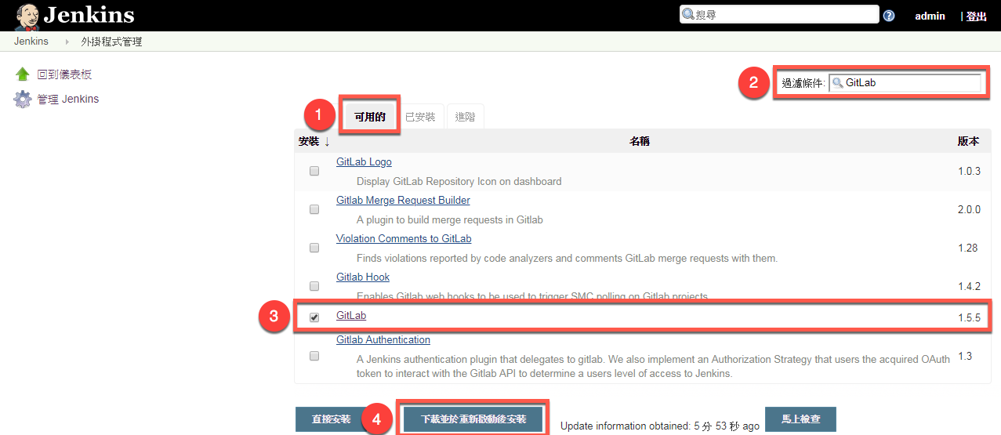

安装后重启jenkins

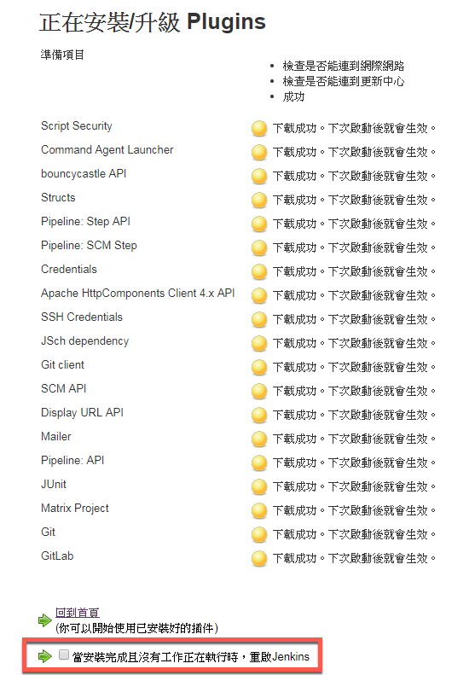

设定节点

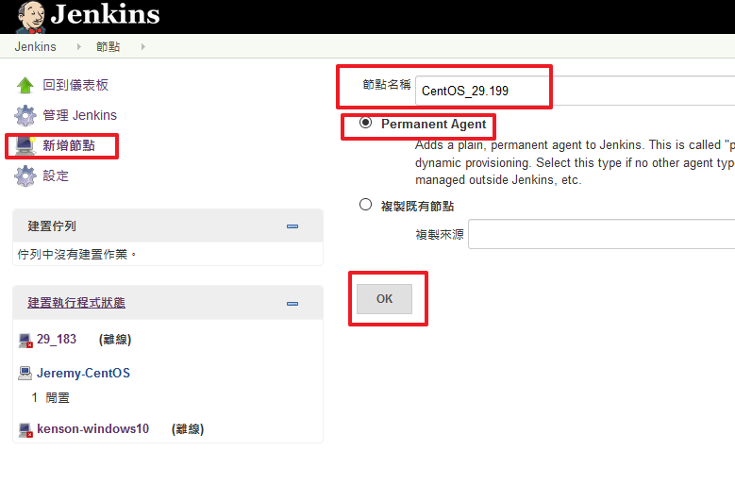

设定节点

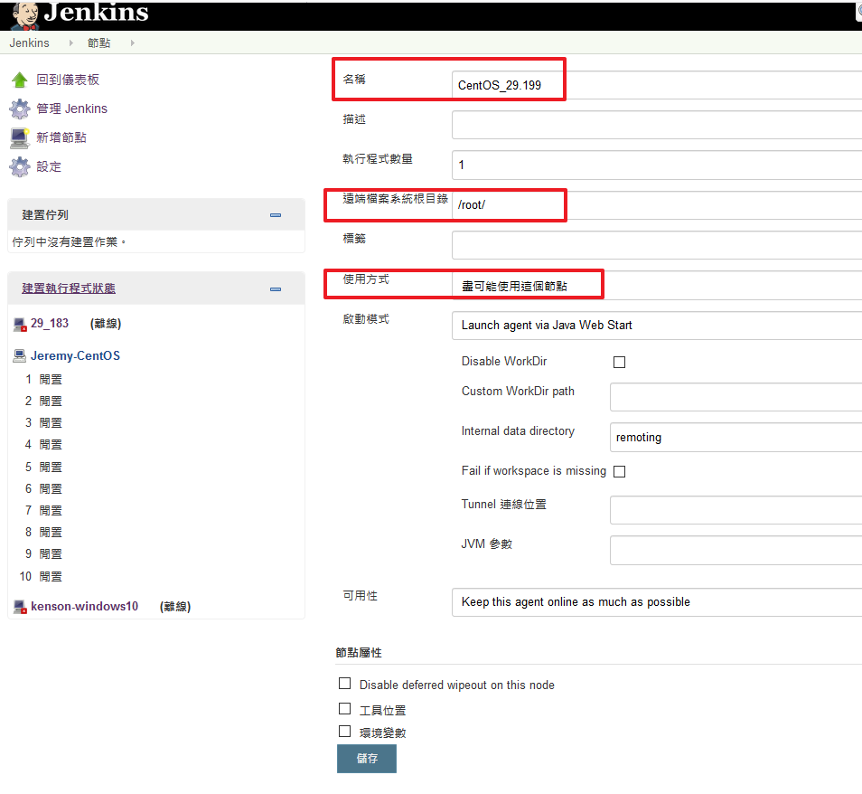

点击刚刚创好的节点

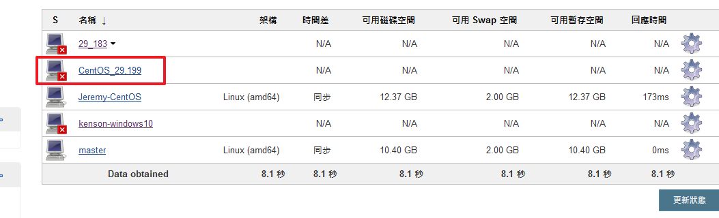

对agent.jar 按下右键>复制

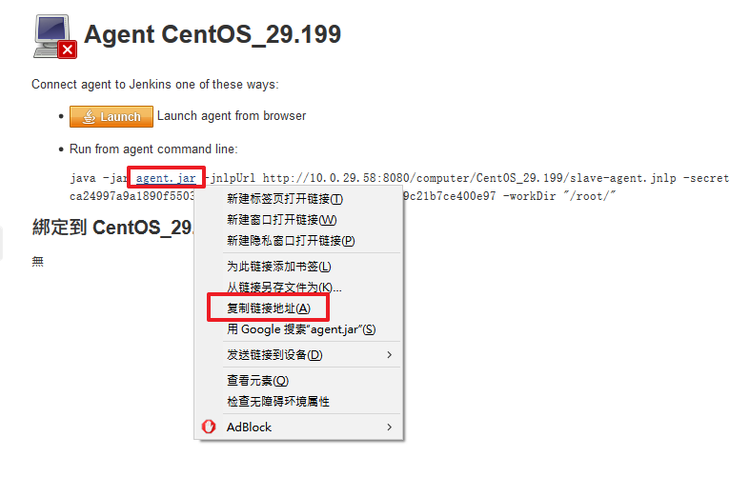

到测试机下载wget 工具

Yum -y install wget